СТРУКТУРА МОЛОДЕЖНОГО ПАРЛАМЕНТА
РЕУСОВА  Ольга Сергеевна  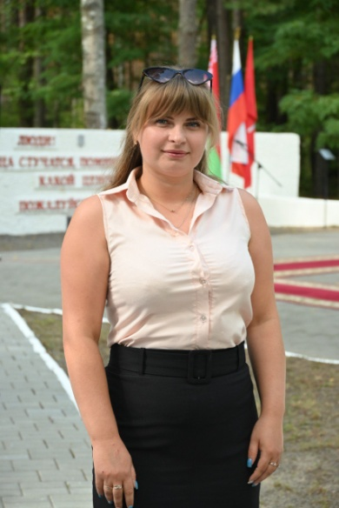  ЗАВОДЕВКИНА  Екатерина Андреевна  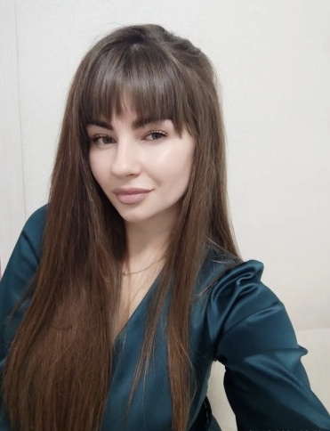 | ПРЕДСЕДАТЕЛЬ  Первый секретарь Хотимской РО ОО «БРСМ»  ЗАМЕСТИТЕЛЬ  Директор ГУК «Хотимский районный историко-краеведческий музей»
ПОГУЛЯЕВА  Алина Владимировна   | СЕКРЕТАРЬ  Культорганизатор ГУДО «Районный центр творчества детей и молодежи «Ветразь надзей» г.п. Хотимска»

ПОСТОЯННО ДЕЙСТВУЮЩИЕ КОМИССИИ

1.Постоянная комиссия по вопросам формирования гражданственности и патриотизма, профилактики правонарушений в молодежной среде

Ерамакова Кристина Михайловна | Председатель комиссии
Баланденко Светлана Андреевна | Член комиссии
Подобед Виктория Викторовна | Член комиссии
Задворная Анастасия Васильевна | Член комиссии
Могилевцев Дмитрий Васильевич | Член комиссии
Счастный Дмитрий Васильевич | Член комиссии

2. Постоянная комиссия по вопросам социальной политики, регионального и международного сотрудничества, а также взаимодействия с общественностью и средствами массовой информации

Фролова Юлия Михайловна | Председатель комиссии
Боровиков Максим Михайлович | Член комиссии
Матузевич Рамина Сергеевна | Член комиссии
Даниленко Татьяна Олеговна | Член комиссии
Ващенко Наталья Петровна | Член комиссии
Погуляева Алина Владимировна | Член комиссии
Даниленко Анастасия Викторовна | Член комиссии

ПРЕЗИДИУМ МОЛОДЕЖНОГО ПАРЛАМЕНТА

РЕУСОВА  Ольга Сергеевна | Председатель Молодежного парламента
ЗАВОДЕВКИНА Екатерина Андреевна | Заместитель председателя Молодежного парламента
ПОГУЛЯЕВА  Алина Владимировна | Секретарь Молодежного парламента
ЕРМАКОВА  Кристина Михайловна | Председатель постоянной комиссии по вопросам формирования гражданственности и патриотизма, профилактики правонарушений в молодежной среде
ФРОЛОВА  Юлия Михайловна | Председатель постоянной комиссии по вопросам социальной политики, регионального и международного сотрудничества, а также взаимодействия с общественностью и средствами массовой информации

